**Job No:** 01

**Job Name:-** Installation of windows operating system.

**ভূমিকা:-**

-- মাইক্রোসফ্ট উইন্ডোজের প্রতিটি সংস্করণ অনুরূপ পদক্ষেপ ব্যবহার করে একটি কম্পিউটারে ইনস্টল করা হয়। যদিও ইনস্টলেশন প্রক্রিয়ার ধাপগুলি রয়েছে যা Windows এর সংস্করণগুলির মধ্যে আলাদা, নিম্নলিখিত সাধারণ পদক্ষেপ এবং নির্দেশিকাগুলি আপনাকে আপনার কম্পিউটারে Windows ইনস্টল করতে সাহায্য করে৷

**উইন্ডোজ 10 অপারেটিং সিস্টেম ইনস্টল।**

**ধাপ-১:**

--আমরা যদি পেনড্রাইভের মাধ্যমে উইন্ডোজ অপারেটিং সিস্টেম দিতে চাই তাহলে প্রথমে পেনড্রাইভকে বুটেবল করে নিতে হবে এবং তার ভিতরে উইন্ডোজ ফাইলটি সংরক্ষণ করতে হবে।

--পরবর্তীতে বুট অপশনটি আনার জন্য কম্পিউটারটি Restart দিতে হবে এবং ফাংশন-কী F2 অথবা F10 অটো চাপতে হবে। যদি ফাংশন-কী টিতে বুট অপশন না আসে তাহলে অবশ্যই ডিলিট কি চাপতে হবে।

--বুটযোগ্য ইউএসবি ফ্লাশ ড্রাইভ বা ডিভিডি ব্যবহার করে উইন্ডোজ 10 ইনস্টল করার সময় প্রথমে এই স্কিনটি দেখা যাবে। এখানে OS এর ভাষা সময় এবং মুদ্রা বিন্যাস এবং ইনপুট পদ্ধতি নির্বাচন করতে হবে।



**ধাপ-২:-**

--পরবর্তী ধাপে একটা Windows মেনু আসবে এবং সেখানে Install now নামে একটি অপশন থাকবে অতঃপর আমরা Install now টিতে ক্লিক করবো এবং পরবর্তীতে Product Key অপশন এ যাবে।



**ধাপ-৩:-** সেটআপ শুরু করার জন্য কয়েক সেকেন্ডের জন্য অপেক্ষা করতে হবে।

**ধাপ-৪:-**

--Product key এটি একটি অপশনাল যদি Product key থাকে তাহলে দিতে হবে। আর যদি না থাকে তাহলে Skip-এ ক্লিক করতে হবে এবং পরবর্তী অপশনে যেতে হবে।

--পরবর্তী অপশনে লাইসেন্স শর্ত সম্পর্কের দেওয়া থাকবে।

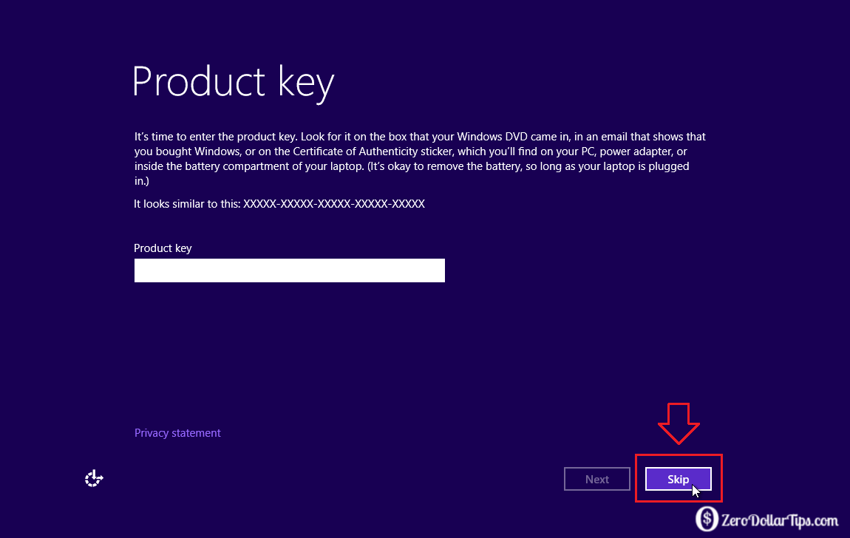

**ধাপ-৫:-**

--লাইসেন্স শর্ত গ্রহণের জন্য অনেকগুলো টেক্সট আকারে লেখা থাকবে এবং ঠিক তার নিচে একটি Select অপশন থাকবে আমরা অপশনটিকে Select করে Next এ ক্লিক করব এবং পরবর্তী ধাপে প্রবেশ করব।

-- পরবর্তী ধাপে Which type of installation do you want? Windows from আসবে।

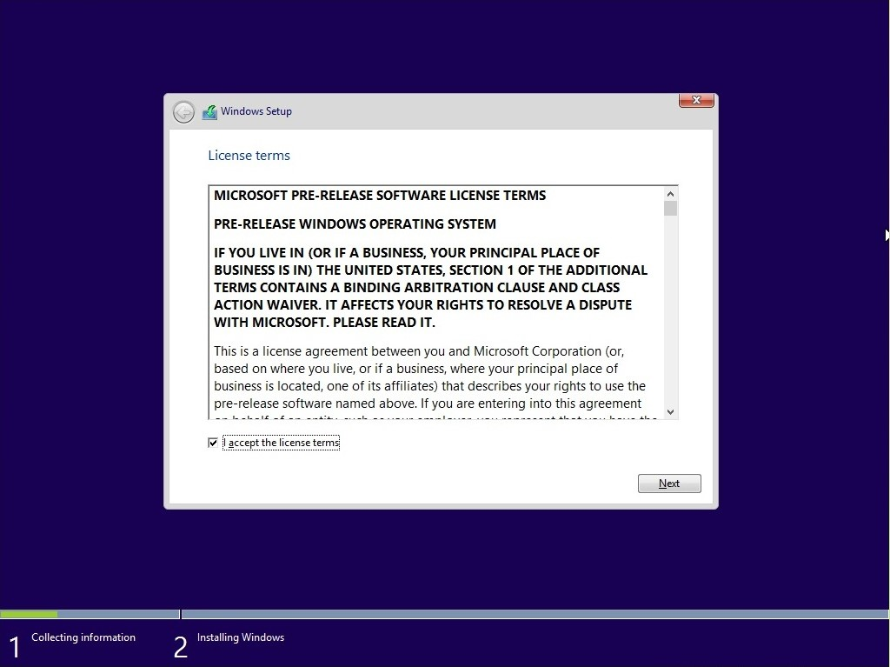

**ধাপ-৬:- ‍**Which type of installation do you want? Windows ফরমটি থেকে “Custom : Install Windows only (Advanced)” Select করতে হবে।

-- পরবর্তী ধাপে Where do you want to install windows অপশন আসবে।

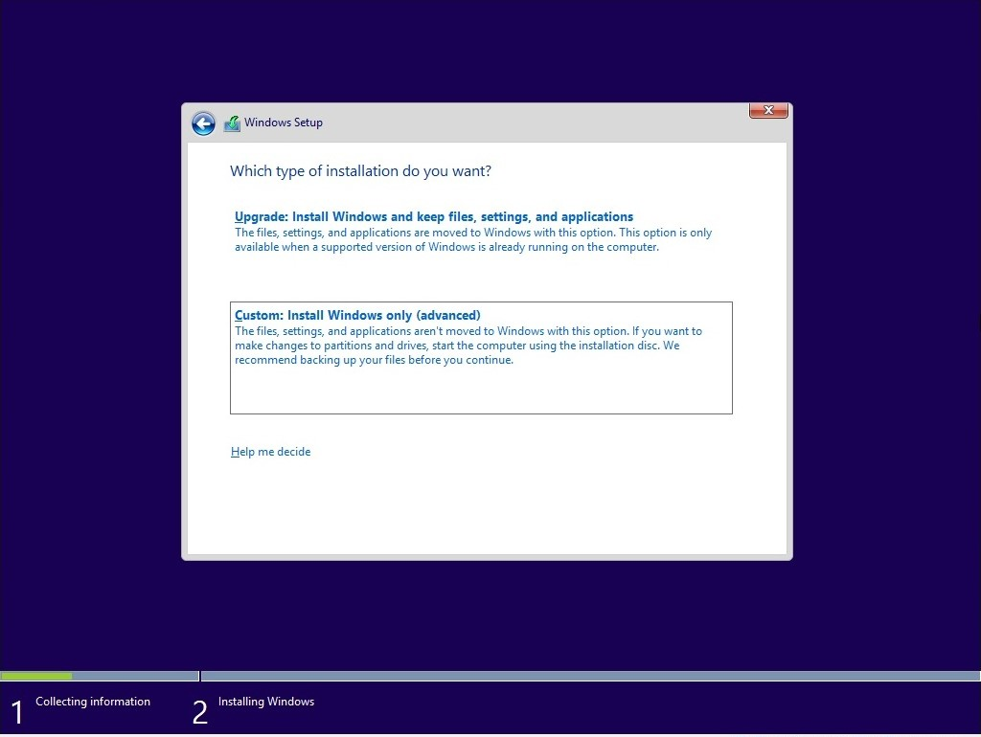

**ধাপ-৭:-** এখন ড্রাইভ নির্বাচন করতে হবে যেখানে Windows 10 ইন্সটল করতে চাই।

**দ্রষ্টব্য:-** ড্রাইভটি ফরম্যাট করা আছে তা নিশ্চিত হতে হবে যদি ফরম্যাট করা না থাকে তবে ফর‌ম্যাট অপশন নির্বাচন করে ফরম্যাট করে নিতে হবে।



**ধাপ-৮:-**

--পরবর্তী ধাপে Windows Install হতে শুরু হবে। উইন্ডোজ ইন্সটল না হওয়া পর্যন্ত কিছুক্ষণ অপেক্ষা করতে হবে কম্পিউটারের হার্ডওয়্যারের উপর নির্ভর করে কয়েক মিনিট থেকে কয়েক ঘণ্টা পর্যন্ত হতে পারে। প্রক্রিয়াটি সম্পন্ন হলে পিসি পুনরায় চালু হবে।

-- পরবর্তী ধাপে Get going fast অপশন আসবে।

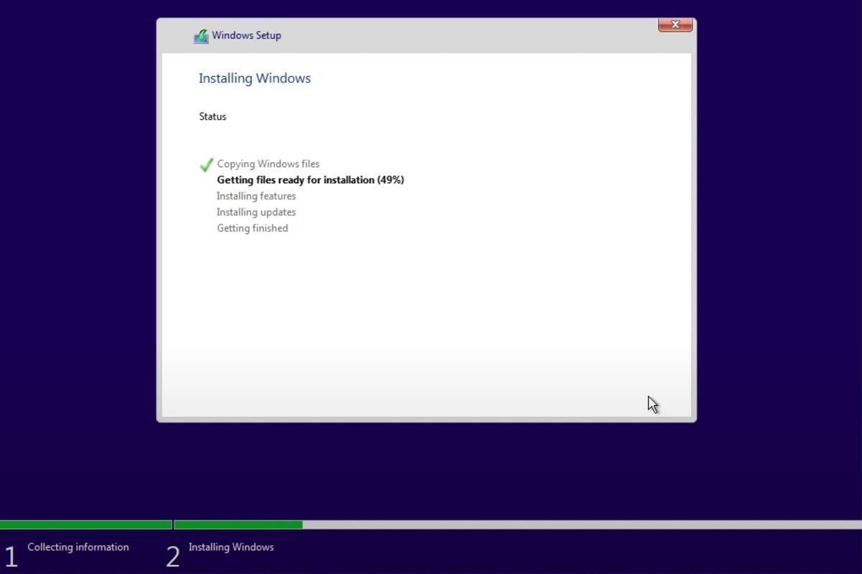

**ধাপ-৯:-** Recommended setting ব্যাবহার করতে Use express settings-এ Click করতে হবে।

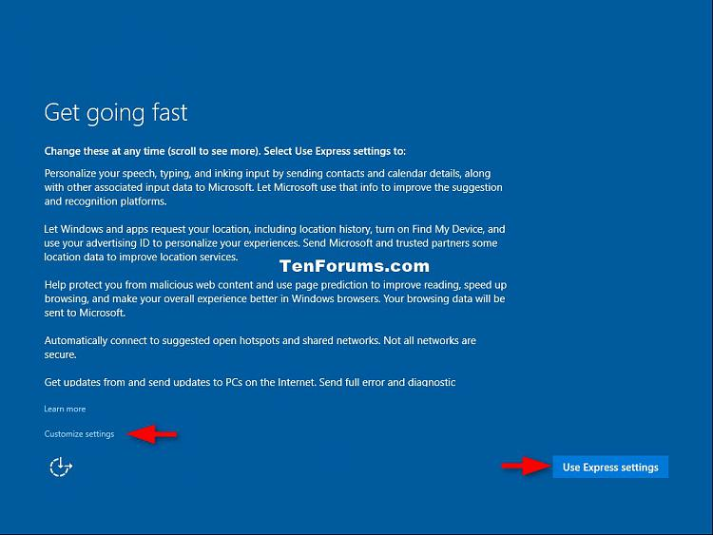

**ধাপ-১০:-**

--নতুন অ্যাকাউন্ট তৈরি করতে নাম এবং পাসওয়ার্ড লিখতে হবে। পাসওয়ার্ডটি অপশনাল এটি দিতেও পারেন আবার নাও দিতে পারেন। এবং এটি পিসি চালু হওয়ার পরেও সেট করা যেতে পারে।

--Password এটি একটি অনেক গুরুত্বপুর্ণ বিষয়। যেটি আমাদের PC কে ‍Security প্রদান করে থাকে। এজন্য Password দেওয়া অনেক গুরুত্বপুর্ণ বিষয়।

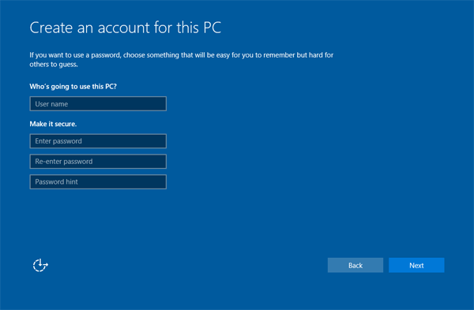

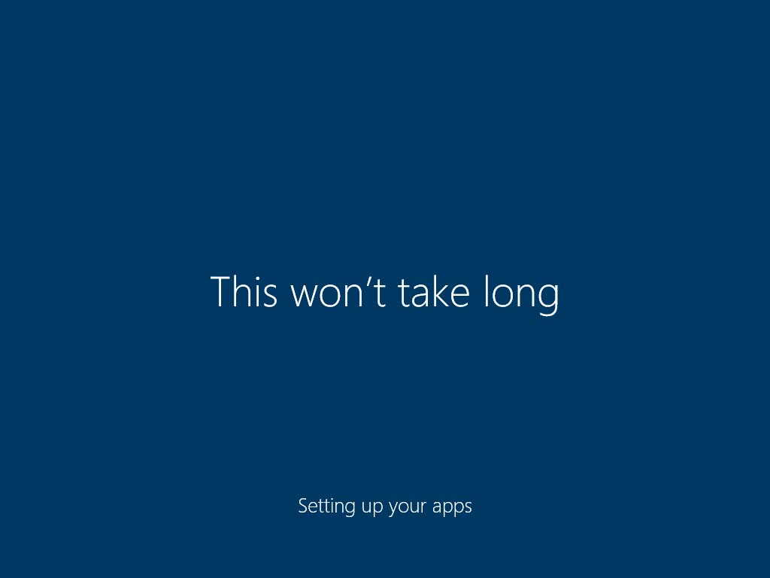

**ধাপ-১১:-** কয়েক সেকেন্ডের জন্য অপেক্ষা করতে হবে এবং Windows 10 চালু হবে।

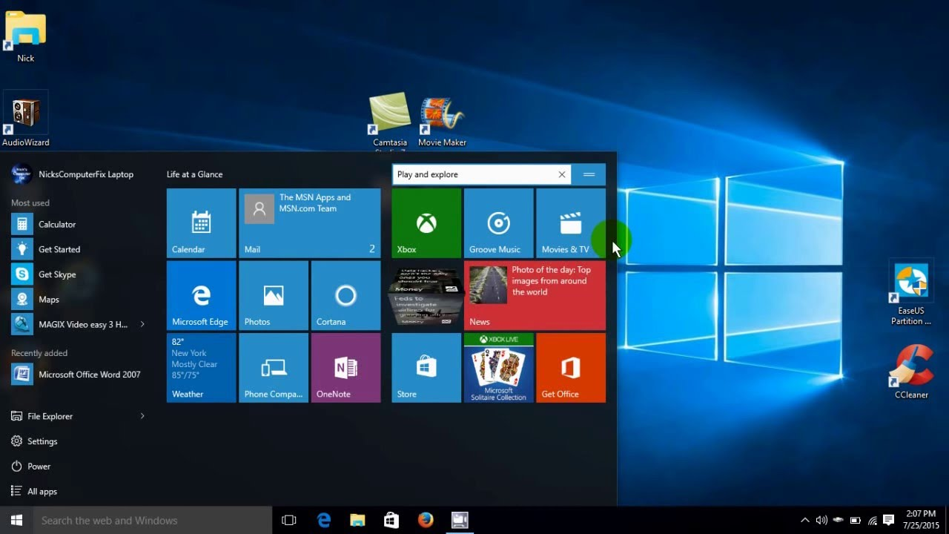

**উপসংহার:-**

--Windows একটি জনপ্রিয় অপারেটিং সিস্টেম। Windows এর ভিতরে অনেকগুলো ভার্সন আছে তার ভিতরে Windows 10 একটি জনপ্রিয় অপারেটিং সিস্টেম। Windows 10 সবাই ব্যবহার করতে ইচ্ছুক।

**Job No:** 02

**Job Name:-** Configuration of bios setup.

**ভূমিকা:-**

--একটি উইন্ডোজ পিসিতে BIOS অ্যাক্সেস করার জন্য, আপনাকে অবশ্যই আপনার প্রস্তুতকারকের দ্বারা সেট করা আপনার BIOS কী টিপুন যা F10, F2, F12, F1 বা DEL হতে পারে। যদি আপনার পিসি খুব দ্রুত স্ব-পরীক্ষা স্টার্টআপে তার শক্তির মধ্য দিয়ে যায়, আপনি Windows 10 এর উন্নত স্টার্ট মেনু পুনরুদ্ধার সেটিংসের মাধ্যমে BIOS-এও প্রবেশ করতে পারেন।

**Configuration of bios setup**

**ধাপ-১:-**

--প্রথমে কম্পিউটারটি Restart দিতে হবে এবং ফাংশন-কী F2 অথবা F10 অটো চাপতে হবে। যদি ফাংশন-কী টিতে Bios Option-এর বুট Main menu না আসে তাহলে অবশ্যই ডিলিট কি চাপতে হবে। Delete Option এটি শেষ অপশন।

--অতঃপর নিচের এই স্কিনটি দেখা যাবে।

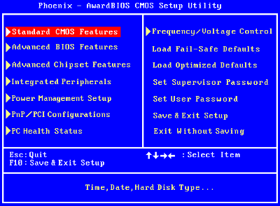

**ধাপ-২:-** Standard CMOS Features-এ Enter click করে চেক করে নিতে হবে Heard disk অথবা USB পেয়েছে কিনা।

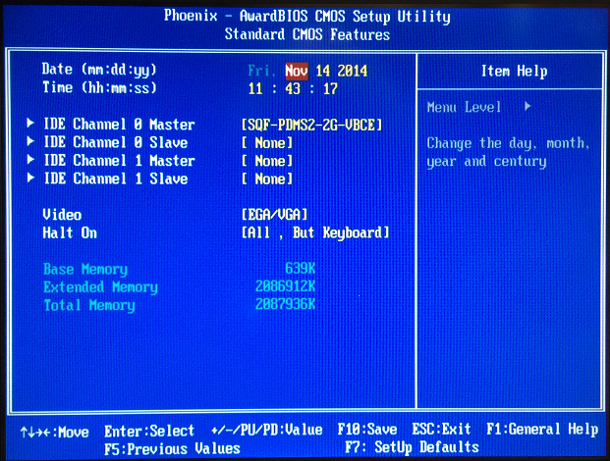

**ধাপ-৩:-**

--তার পরে Esc click করে back আসতে হবে। এবং Advanced Bios Features-এ Enter click করতে হবে। তারপরে Hard Disk Boot Priority-এ Enter click করতে হবে। এরপর USB-HDD Top

অথবা ১ নং এ আনতে হবে। Esc click করে back আসতে হবে।

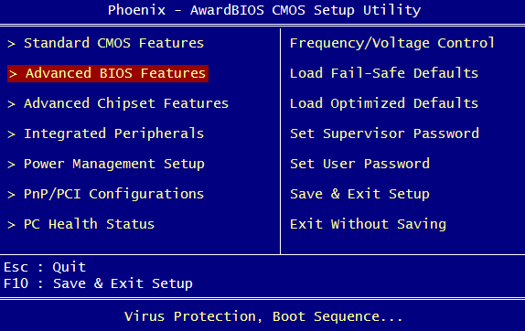

**ধাপ-৪:-**

--এরপরে Quick Boot Enable করে দিতে হবে। আমাদের অবশ্যই লক্ষ্য রাখতে হবে First Boot Device -- CDROM & Second Boot Device -- Hard Disk select করে দিতে হবে।

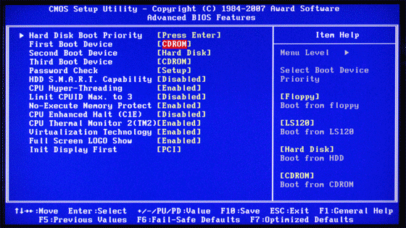

**ধাপ-৫:-**

--এরপরে F10 বাটন চেপে Save করবো। তারপরে Enter চাপ দিবো। যদি Bios setup সঠিক হয়ে থাকে তাহলে মেসেজ আসবে Click Any key তখন যেকোনো কি চাপ দিতে হবে।

--

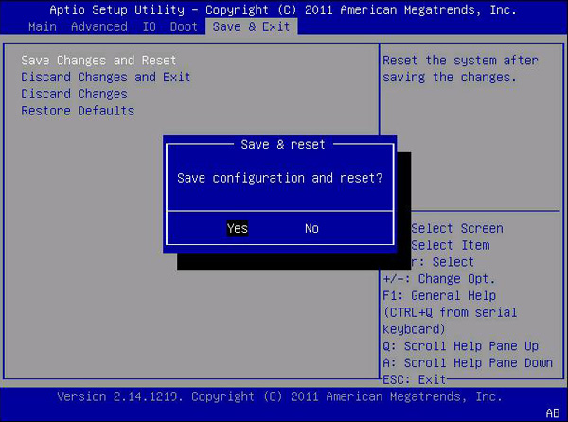

অতঃপর Windows 10 Bios setup Complete.

**উপসংহার-:**

--Bios setup গুরুত্তপুর্ন একটি সিষ্টেম। এটার মাধ্যমে আমরা Windows 10 Configuration Bios setup করতে পারলাম।

**Job No:** 03

**Job Name:-** Hard Disk Drive partition.

**ভূমিকা:-**

-- একটি হার্ড ড্রাইভ পার্টিশন করার অর্থ হল এটিকে অপারেটিং সিস্টেম (OS) দ্বারা ব্যবহারের জন্য প্রস্তুত করা, OS ব্যবহার করার জন্য একটি ভলিউম তৈরি করা। বিন্যাস, যাইহোক, একটি বিষয়বস্তু মুছে দেয় এটি পরিষ্কার করার জন্য ভলিউম, এবং এটিতে একটি ফাইল সিস্টেম বরাদ্দ করে যাতে ডেটা স্থানান্তরিত করা যায় এবং আয়তনের বাইরে। উভয় প্রক্রিয়া সাধারণত একসঙ্গে সম্পন্ন করা হয়.

**Hard Disk Drive Partition.**

-- Windows 10 এর মধ্যে একটি অন্তর্নির্মিত ইউটিলিটি রয়েছে যা ডিস্ক ম্যানেজমেন্ট নামে পরিচিত যা ব্যবহার করা যেতে পারে পার্টিশন এবং একটি হার্ড ড্রাইভ ফরম্যাট করুন। ডিস্ক দিয়ে ড্রাইভকে পার্টিশন এবং ফরম্যাট করতে ব্যবস্থাপনা, এই পদক্ষেপগুলি অনুসরণ করুন।

**ধাপ-১:-**

--Start এ Right-ক্লিক করুন, স্ক্রিনের নীচে-বামে উইন্ডোজ লোগো, এবং Disk Management এ ক্লিক করুন।

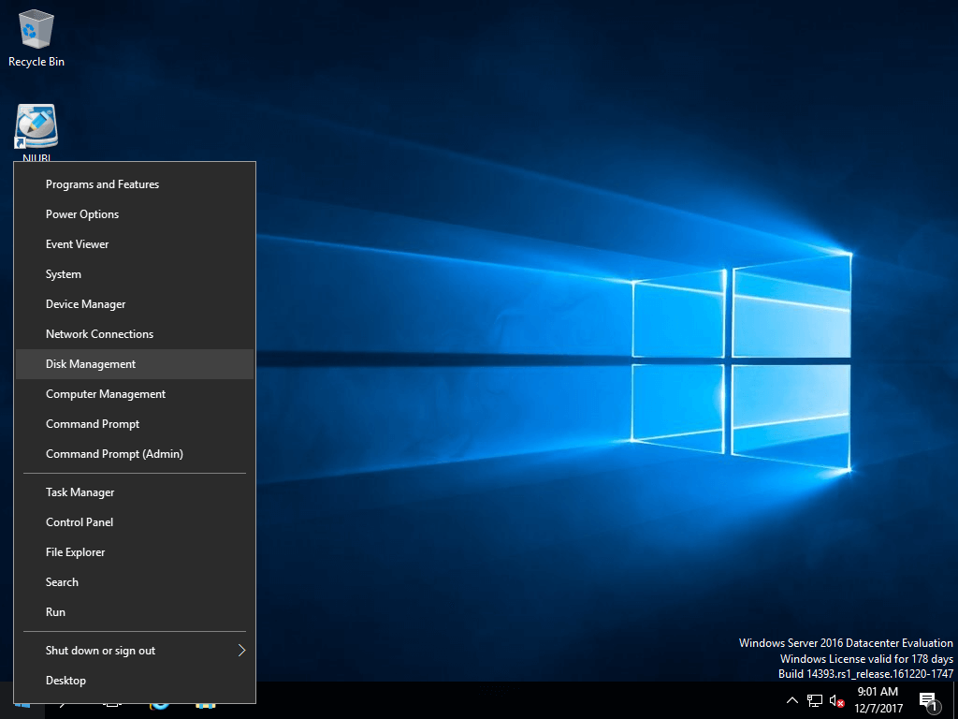

**ধাপ-২:-**

-- ডিস্ক ম্যানেজমেন্ট উইন্ডোতে, নীচের ফলকটি উপলব্ধ ড্রাইভগুলির একটি তালিকা প্রদর্শন করবে। যে ড্রাইভটিকে পার্টিশন এবং ফরম্যাট করতে হবে তা চিহ্নিত করুন এবং নিশ্চিত করুন যে এই ড্রাইভের সমস্ত গুরুত্বপূর্ণ ডেটা অন্য কোথাও ব্যাক আপ করা হয়েছে। যদি ড্রাইভে ইতিমধ্যে একটি পার্টিশন থাকে তবে সেই ড্রাইভের উপরের বারটি নীল দেখাবে। যদি ড্রাইভে কোনও গুরুত্বপূর্ণ ডেটা না থাকে, বা ডেটা সফলভাবে ব্যাক আপ করা হয়েছে, বারটিতে ডান-ক্লিক করুন এবং ভলিউম মুছুন ক্লিক করুন।

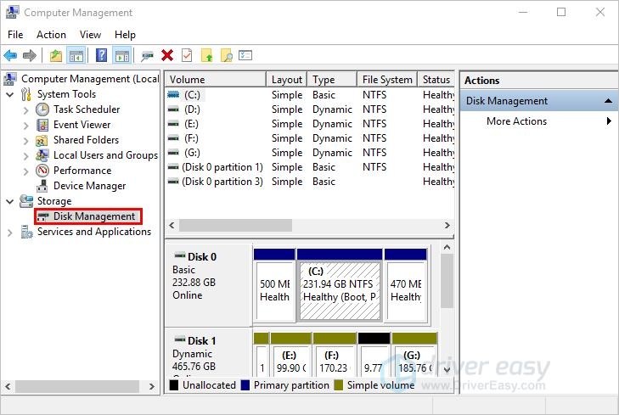

**ধাপ-৩:-**

--ড্রাইভে কোনো পার্টিশন এবং ডেটা না থাকলে, এটি Unallocated হিসাবে প্রদর্শিত হবে, উপরে একটি কালো বার থাকবে। আনঅ্যালোকেটেড স্পেস বা কালো বারে ডান-ক্লিক করুন এবং New Simple Volume ক্লিক করুন।

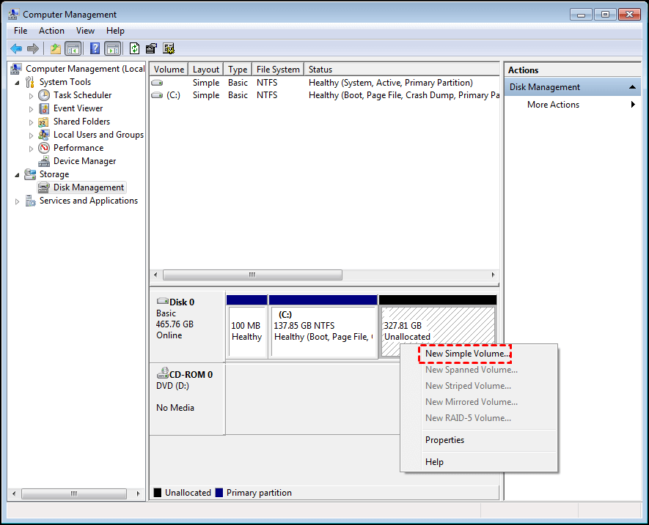

**ধাপ-৪:-**

-- New Simple Volume Wizard খুলবে। পরবর্তী Step এ যেতে Next এ ক্লিক করুন।

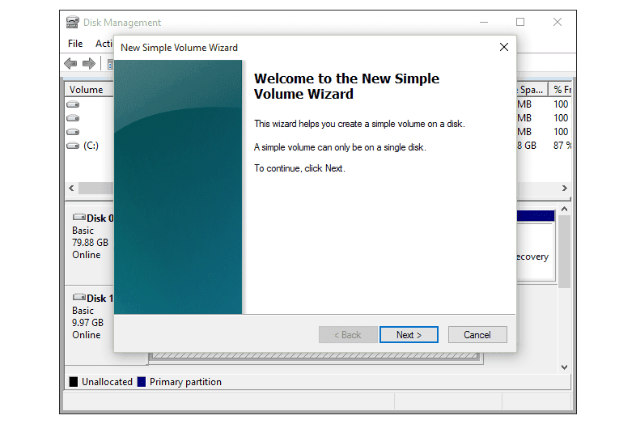

**ধাপ-৫:-**

-- Volume size নিশ্চিত করুন এবং Next এ ক্লিক করুন. ডিফল্টরূপে, সর্বাধিক ডিস্ক স্থান ইতিমধ্যেই নির্বাচন করা হয়েছে এবং এটি সর্বাধিক ডিস্ক স্থানে ছেড়ে দেওয়ার সুপারিশ করা হয়।

--একাধিক পার্টিশন তৈরি করতে, প্রথম পার্টিশনের জন্য একটি নির্দিষ্ট সংখ্যক মেগাবাইট (MB) নির্বাচন করুন বা টাইপ করুন এবং পরবর্তী ধাপে চালিয়ে যান। একবার এই প্রক্রিয়াটি সম্পন্ন হলে, অবশিষ্ট স্থানটি অনির্ধারিত স্থান হিসাবে প্রদর্শিত হবে। এখন, পরবর্তী পার্টিশনের জন্য অবশিষ্ট অপরিবর্তিত স্থানে আরেকটি নতুন সাধারণ ভলিউম তৈরি করুন। উদাহরণস্বরূপ, একটি 2TB ড্রাইভে, ভলিউম আকার 1000000 (1 TB) সেট করুন এবং পরবর্তী ধাপে চালিয়ে যান। হয়ে গেলে, নতুন সাধারণ ভলিউম প্রক্রিয়া আবার শুরু করুন এবং অন্য 1TB পার্টিশনের জন্য অবশিষ্ট ক্ষমতা, অনির্ধারিত স্থান নির্বাচন করুন।

যেমন, 1024 (MB) * 100 (GB) = 102400 (MB)

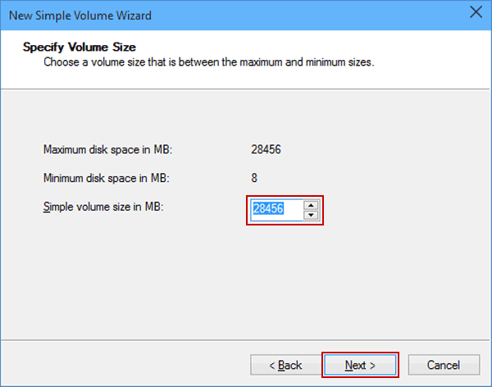

**ধাপ-৬:-**

--তৈরি করা ভলিউম উপস্থাপন করতে একটি ড্রাইভ লেটার বরাদ্দ করুন এবং Next এ ক্লিক করুন। ডিফল্টরূপে, এটি পরবর্তী উপলব্ধ চিঠি।



**ধাপ-৬:-**

--পরবর্তী ফাইল সিস্টেম, যা নিয়ন্ত্রণ করে কিভাবে ডেটা পড়া এবং লেখা হয়। ফাইল সিস্টেমটিকে NTFS-এ সেট করুন, যা ডিফল্ট উইন্ডোজ ফাইল সিস্টেম, এবং বরাদ্দ ইউনিটের আকার ডিফল্টে ছেড়ে দিন। ভলিউম লেবেল ক্ষেত্রটি ভলিউমটিকে একটি পছন্দসই নাম দেওয়ার জন্য কাস্টমাইজ করা যেতে পারে, যেমন মাই বুক বা ডাব্লুডি ব্ল্যাক 1। একটি দ্রুত বিন্যাস সম্পাদন করুন লেবেলযুক্ত বাক্সটি চেক করুন এবং Next এ ক্লিক করুন।

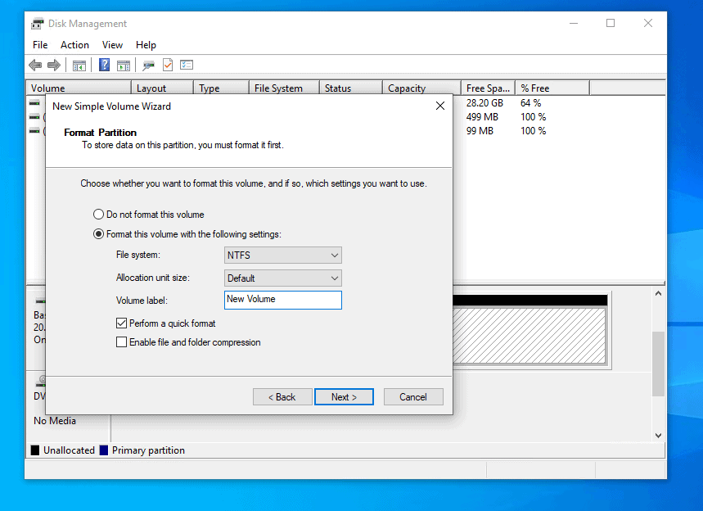

**ধাপ-৭:-** --ড্রাইভ ফরম্যাটিং শুরু করতে Finish এ ক্লিক করুন।

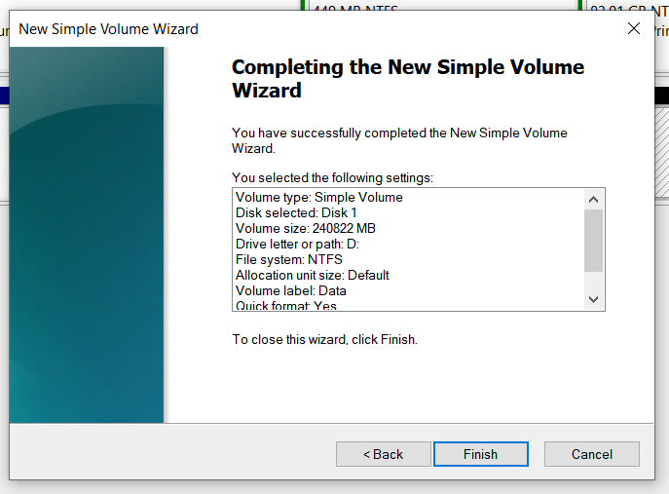

**ধাপ-৮:-** --সম্পূর্ণ হলে, ড্রাইভটি নীচের চিত্রের মতো একটি নীল বারের সাথে প্রদর্শিত হবে।



**উপসংহার-:**

-- Hard Disk Drive partition করার কারণ প্রয়োজনমতো ডাটা রাখার জন্য জায়গা অথবা এসপ্রেস এর প্রয়োজন হয় সুতরাং আমাদের কম্পিউটার অথবা ল্যাপটপ এর HDD কিংবা SSD ড্রাইভের পার্টিশন করে কয়েকটি ড্রাইভে বিভক্ত করতে হবে যার কারণে আমরা একেকটি ড্রাইভে বিভিন্ন ধরনের ডাটা সংরক্ষণ করতে পারব। উল্লেখিত উপরের Step by ‍Step কার্য সম্পাদন করে হার্ডডিস্ক ড্রাইভ পার্টিশন সম্পূর্ণ করতে পারব।